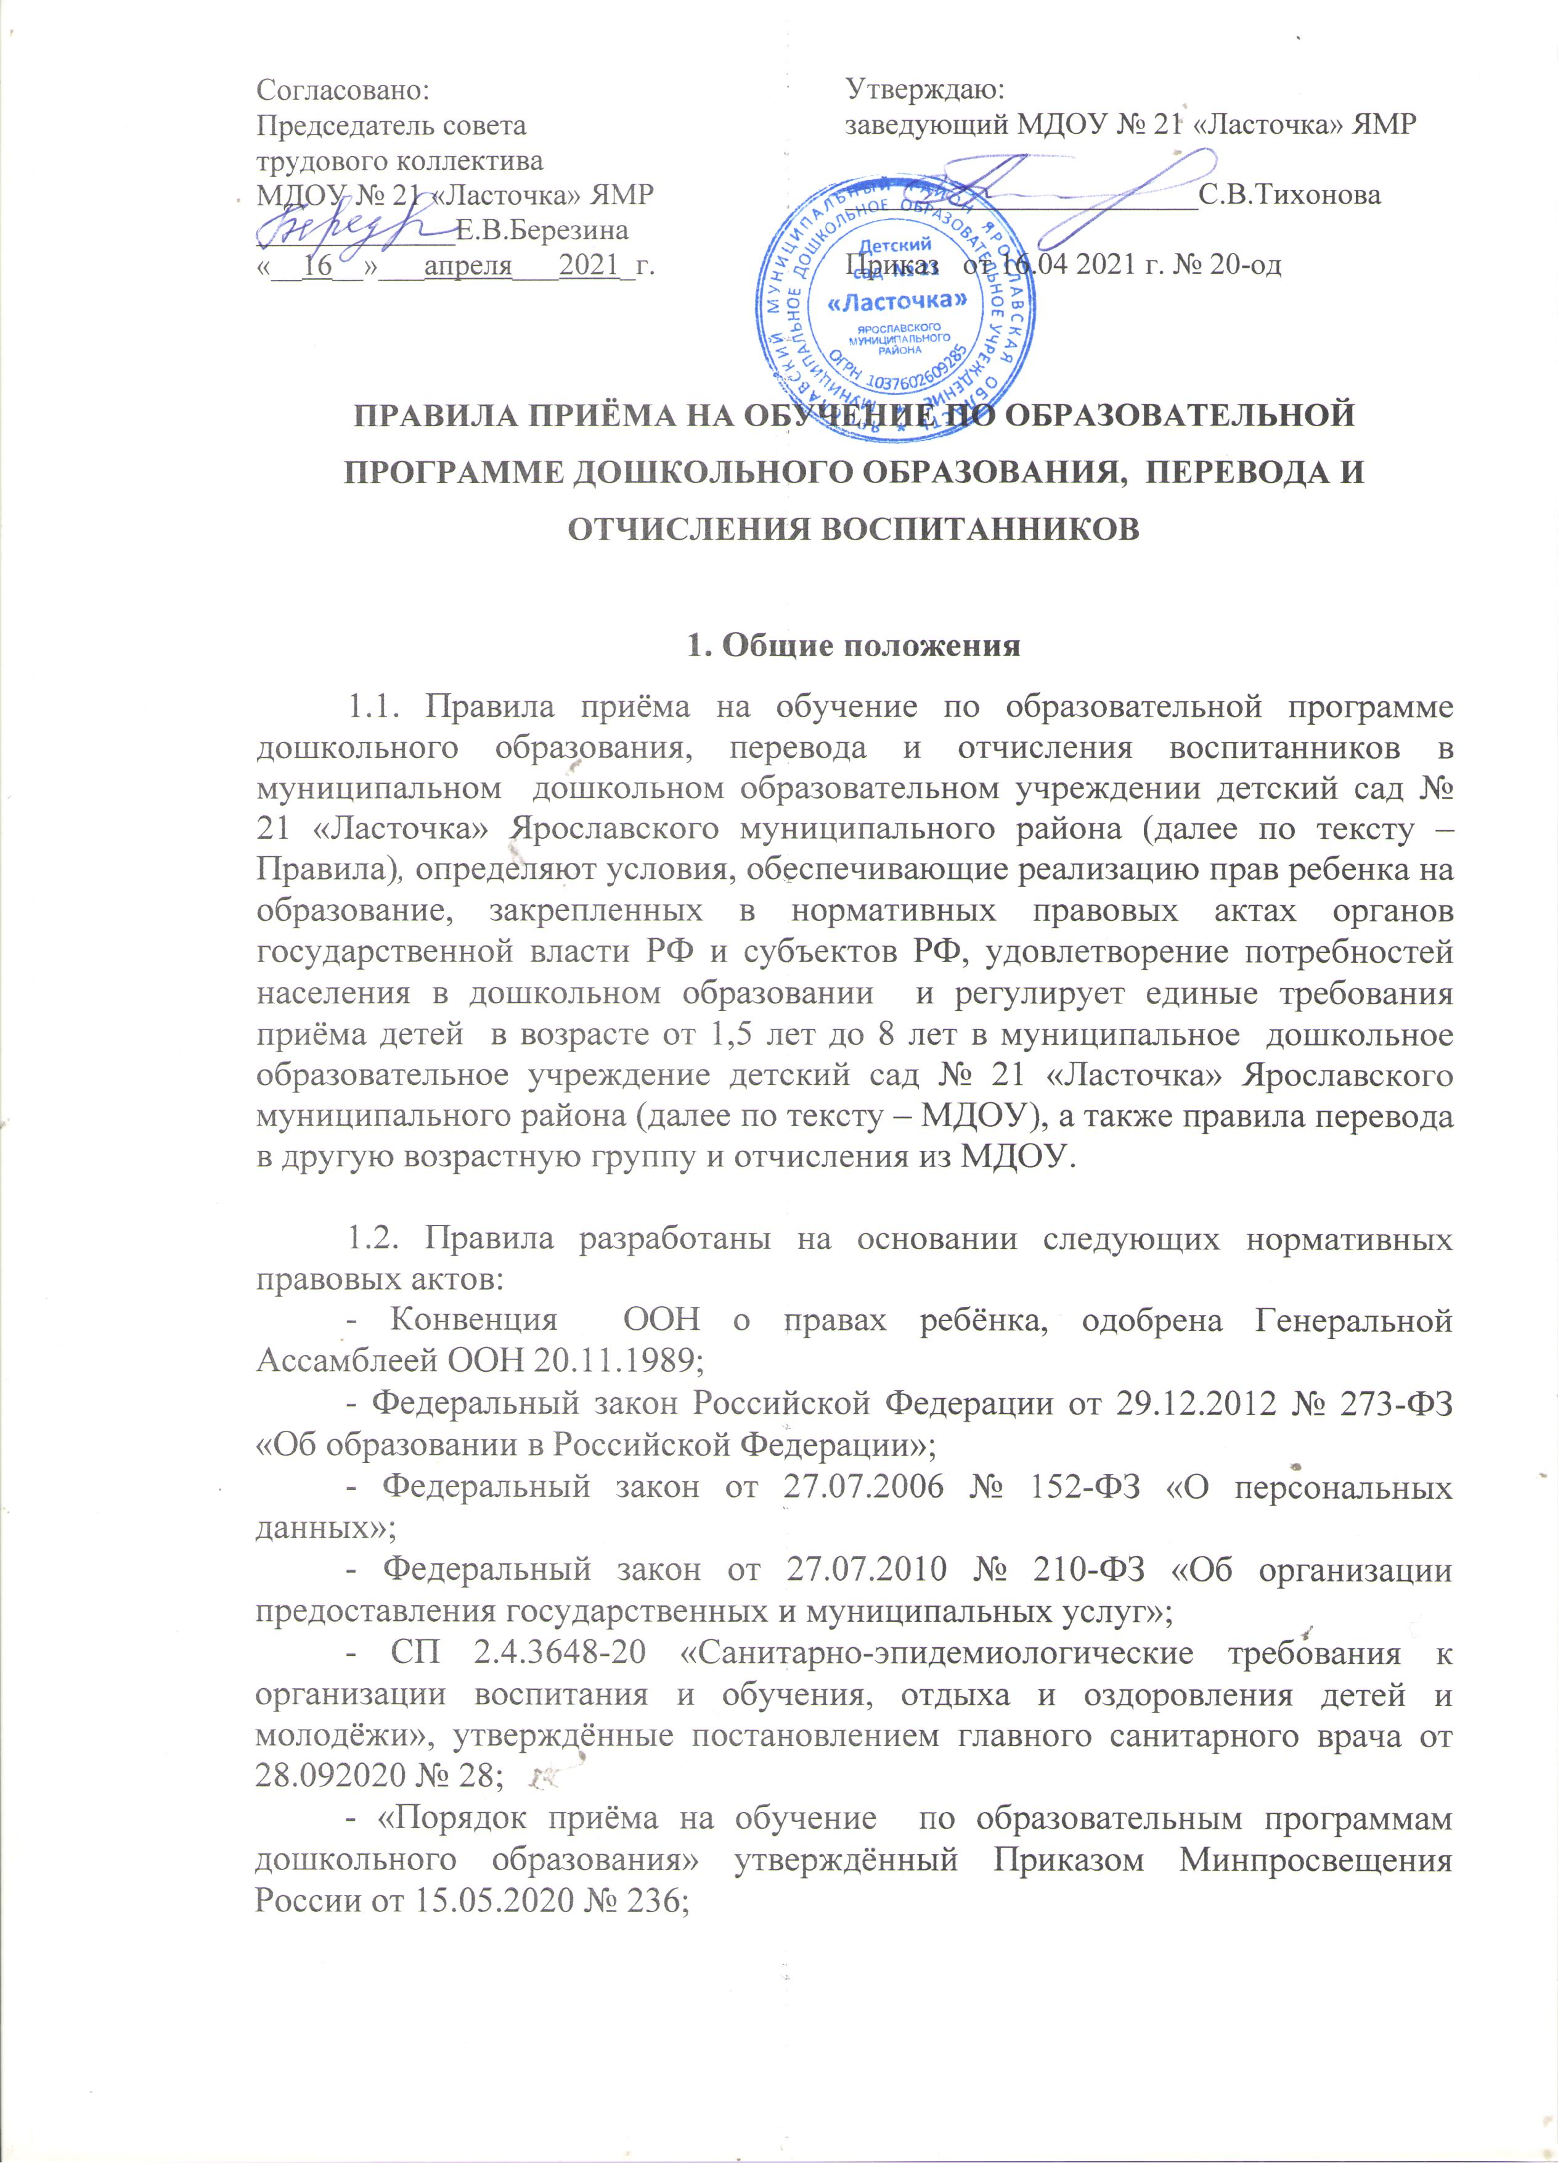 |  | Утверждаю:  заведующий МДОУ № 21 «Ласточка» ЯМР  _______________________С.В.Тихонова  Приказ от 16.04 2021 г. № 20-од

- Приказ Министерства просвещения РФ от 31 июля 2020 г. № 373 "Об утверждении Порядка организации и осуществления образовательной деятельности по основным общеобразовательным программам - образовательным программам дошкольного образования"
- Приказ Минобрнауки России от 28.12.2015 № 1527 «Об утверждении Порядка и условий осуществления перевода обучающихся из одной организации, осуществляющей образовательную деятельность по образовательным программам дошкольного образования, в другие организации, осуществляющие образовательную деятельность по образовательным программам соответствующих уровня и направленности»
- Приказ Министерства просвещения Российской Федерации от 25.06.2020 № 320 «О внесении изменений в Порядок и условия осуществления перевода обучающихся из одной организации, осуществляющей образовательную деятельность по образовательным программам дошкольного образования, в другие организации осуществляющие образовательную деятельность по образовательным программам соответствующих уровня и направленности, утвержденные приказом Министерства образования и науки Российской Федерации от 28 декабря 2015 г. № 1527»;
- Постановление Администрации Ярославского муниципального района «О закреплении образовательных организаций, реализующих основную образовательную программу дошкольного образования за конкретными территориями Ярославского муниципального района» (действующая редакция)
- Порядок ведения учёта детей для зачисления в образовательные организации Ярославского муниципального района, реализующие основную образовательную программу дошкольного образования (действующая редакция)
- Устав МДОУ № 21 «Ласточка» ЯМР, утвержденный приказом управления образования Администрации Ярославского муниципального района от 10.07.2014г. № 213

1.3. МДОУ обеспечивает прием на обучение в образовательную организацию всех граждан, имеющих право на получение дошкольного образования, а также прием в образовательную организацию граждан, имеющих право на получение дошкольного образования и проживающих на территории, за которой закреплена указанная образовательная организация.
1.4. Прием иностранных граждан и лиц без гражданства, в том числе соотечественников за рубежом, в образовательные организации за счет бюджетных ассигнований федерального бюджета, бюджетов субъектов Российской Федерации и местных бюджетов осуществляется в соответствии с международными договорами Российской Федерации, Федеральным законом
2. Правила приёма воспитанников в МДОУ

2.1. Прием для зачисления детей в МДОУ при наличии свободных мест осуществляется в течение всего календарного года.
В приеме в муниципальную образовательную организацию может быть отказано только по причине отсутствия в ней свободных мест.
2.2. В МДОУ принимаются дети в возрасте от 1,5 лет до 8 лет на основании списков, утвержденных решением Комиссии по распределению детей для зачисления в МДОУ. Возрастные границы (по состоянию на 1 сентября текущего года) приёма детей в группы определены наименованием группы согласно Образовательной программе МДОУ и требованиям СанПиН.
2.3. Заведующий МДОУ знакомит родителей (законных представителей) с уставом МДОУ, лицензией на осуществление образовательной деятельности, с образовательной программой МДОУ и другими документами, регламентирующими организацию и осуществление образовательной деятельности, правами и обязанностями воспитанников.
2.4. Для направления и/или приёма (зачисления) ребенка в МДОУ родители (законные представители) предоставляют следующие документы:
- документ, удостоверяющий личность родителя (законного представителя) ребенка, либо документ, удостоверяющий личность иностранного гражданина или лица без гражданства в Российской Федерации в соответствии со статьей 10 Федерального закона от 25 июля 2002 г. N 115-ФЗ "О правовом положении иностранных граждан в Российской Федерации" (Собрание законодательства Российской Федерации, 2002, N 30, ст. 3032);
- свидетельство о рождении ребенка или для иностранных граждан и лиц без гражданства - документ(-ы), удостоверяющий(е) личность ребенка и подтверждающий(е) законность представления прав ребенка;
- документ, подтверждающий установление опеки (при необходимости);
свидетельство о регистрации ребенка по месту жительства или по месту пребывания на закрепленной территории или документ, содержащий сведения о месте пребывания, месте фактического проживания ребенка;
документ психолого-медико-педагогической комиссии (при необходимости);
документ, подтверждающий потребность в обучении в группе оздоровительной направленности (при необходимости).
Родители (законные представители) ребенка, являющиеся иностранными гражданами или лицами без гражданства, дополнительно предъявляют документ, подтверждающий право заявителя на пребывание в Российской Федерации. Иностранные граждане и лица без гражданства все документы представляют на русском языке или вместе с заверенным переводом на русский язык.
Для приема родители (законные представители) ребенка дополнительно предъявляют в образовательную организацию медицинское заключение.
В заявлении родителем (законным представителем) ребенка указываются следующие сведения:
а) фамилия, имя, отчество (последнее - при наличии) ребенка;
б) дата рождения ребенка;
в) реквизиты свидетельства о рождении ребенка;
г) адрес места жительства (места пребывания, места фактического проживания) ребенка;
д) фамилия, имя, отчество (последнее - при наличии) родителей (законных представителей) ребенка;
е) реквизиты документа, удостоверяющего личность родителя (законного представителя) ребенка;
ж) реквизиты документа, подтверждающего установление опеки (при наличии);
з) адрес электронной почты, номер телефона (при наличии) родителей (законных представителей) ребенка;
и) о выборе языка образования, родного языка из числа языков народов Российской Федерации, в том числе русского языка как родного языка;
к) о потребности в обучении ребенка по адаптированной образовательной программе дошкольного образования и (или) в создании специальных условий для организации обучения и воспитания ребенка-инвалида в соответствии с индивидуальной программой реабилитации инвалида (при наличии);
л) о направленности дошкольной группы;
м) о необходимом режиме пребывания ребенка;
н) о желаемой дате приема на обучение.
Заявление о приеме в образовательную организацию и копии документов регистрируются руководителем образовательной организации или уполномоченным им должностным лицом, ответственным за прием документов, в журнале приема заявлений о приеме в образовательную организацию. После регистрации родителю (законному представителю) ребенка выдается документ, заверенный подписью должностного лица образовательной организации, ответственного за прием документов, содержащий индивидуальный номер заявления и перечень представленных при приеме документов.

Сотрудник МДОУ:
- принимает заявление и необходимые для зачисления документы;
- проверяет правильность заполнения полей заявления заявителем;
- проверяет полноту представленных документов;
- регистрирует принятые документы.
Если все документы оформлены правильно, заведующий МДОУ на основании предоставленных документов заключает с родителем (законным представителем) ребенка договор об образовании по образовательной программе МДОУ (далее - договор) и издает приказ о зачислении ребенка в МДОУ в течение трех рабочих дней после заключения договора.
2.4.1. В случае обращения через единый портал государственных и муниципальных услуг (ЕПГУ)
Родитель (законный представитель) направляет заявление на зачисление через ЕПГУ следующим образом:
- входит в «личный кабинет»;
- выбирает услугу «зачисление в образовательную организацию»;
- выбирает интересующую его образовательную организацию;
- заполняет предложенную форму заявления о предоставлении услуги;
- направляет заявление о предоставлении услуги (далее – заявление) в МДОУ нажатием кнопки «Отправить».

Сотрудник МДОУ:
- принимает заявление и необходимые для зачисления документы;
- проверяет правильность заполнения полей заявления заявителем;
- проверяет полноту представленных документов;
- регистрирует принятые документы;
- информирует заявителя о том, что его документы в электронном виде приняты или информирует о наличии оснований для отказа в приёме документов для предоставления услуги с указанием причин.
При установлении фактов отсутствия необходимых документов или недостатков в оформлении предоставленных документов специалист МДОУ объясняет заявителю суть выявленных недостатков и возвращает документы родителю (законному представителю) ребенка для устранения недостатков.
Если все документы оформлены правильно, заведующий МДОУ на основании предоставленных документов заключает с родителем (законным представителем) ребенка договор об образовании по образовательной программе МДОУ и издает приказ о зачислении ребёнка в МДОУ в течение 3 рабочих дней после заключения с родителем (законным представителем) договора.
2.5. Дети с ограниченными возможностями здоровья принимаются на обучение по адаптированной образовательной программе дошкольного образования только с согласия родителей (законных представителей) и на основании заключения психолого-медико-педагогической комиссии.
2.6. Дети, проживающие в одной семье и имеющие общее место жительства, и право преимущественного приема на обучение по основным общеобразовательным программам дошкольного образования в государственные и муниципальные образовательные организации, в которых обучаются их братья и (или) сестры, принимаются на обучение, согласно списков, утвержденных решением Комиссии по распределению детей для зачисления в МДОУ.
2.7. Заявление о приеме в МДОУ и прилагаемые к нему документы, предоставленные родителем (законным представителем) детей, регистрируются заведующим МДОУ или сотрудником МДОУ в журнале приема заявлений о приеме в образовательную организацию. После регистрации заявления родителю (законному представителю) детей выдается расписка в получении документов, содержащая информацию о регистрационном номере заявления о приеме ребенка в МДОУ, перечне представленных документов. Расписка заверяется подписью заведующей МДОУ или сотрудника МДОУ, ответственного за прием документов, и печатью МДОУ.
2.8. В случае если родитель (законный представитель) ребенка отказывается от предоставленного места в МДОУ, он предоставляет соответствующее заявление в письменном виде в свободной форме с указанием причины отказа и/или указанием желаемого года зачисления.
2.9. На каждого ребенка, зачисленного в МДОУ, оформляется личное дело, в котором находятся все сданные при приеме документы и хранятся в образовательной организации на время обучения ребенка.
3. Правила перевода воспитанников МДОУ.
3.1. Воспитанники МДОУ могут переводиться из одной возрастной группы в другую возрастную группу внутри МДОУ в следующих случаях:
- ежегодно с 1 августа проводится перевод воспитанников из одной возрастной группы в другую в связи с возрастными особенностями детей.
- по заявлению родителя (законного представителя), при наличии свободных мест в желаемой возрастной группе.
- по производственной необходимости (низкая наполняемость групп, летний период, ремонт и т.д.) воспитанник временно может быть переведен в другую группу по решению руководителя МДОУ.
3.1. перевод воспитанников из одной возрастной группы в другую утверждается приказом по МДОУ.
4. Перевод обучающегося по инициативе его родителей
(законных представителей)
4.1. В случае перевода обучающегося по инициативе его родителей (законных представителей) родители (законные представители) обучающегося:
осуществляют выбор принимающей организации;
обращаются в выбранную организацию с запросом о наличии свободных мест соответствующей возрастной категории обучающегося и необходимой направленности группы, в том числе с использованием информационно-телекоммуникационной сети "Интернет" (далее - сеть Интернет);
при отсутствии свободных мест в выбранной организации обращаются в органы местного самоуправления в сфере образования соответствующего муниципального района, городского округа для определения принимающей организации из числа муниципальных образовательных организаций;
обращаются в исходную организацию с заявлением об отчислении обучающегося в связи с переводом в принимающую организацию. Заявление о переводе может быть направлено в форме электронного документа с использованием сети Интернет.
4.2. В заявлении родителей (законных представителей) обучающегося об отчислении в порядке перевода в принимающую организацию указываются:
а) фамилия, имя, отчество (при наличии) обучающегося;
б) дата рождения;
в) направленность группы;
г) наименование принимающей организации. В случае переезда в другую местность родителей (законных представителей) обучающегося указывается, в том числе населенный пункт, муниципальное образование, субъект Российской Федерации, в который осуществляется переезд.
4.3. На основании заявления родителей (законных представителей) обучающегося об отчислении в порядке перевода исходная организация в трехдневный срок издает распорядительный акт об отчислении обучающегося в порядке перевода с указанием принимающей организации.
4.4. Исходная организация выдает родителям (законным представителям) личное дело обучающегося (далее - личное дело).
4.5. Требование предоставления других документов в качестве основания для зачисления обучающегося в принимающую организацию в связи с переводом из исходной организации не допускается.
4.6. Личное дело представляется родителями (законными представителями) обучающегося в принимающую организацию вместе с заявлением о зачислении обучающегося в указанную организацию в порядке перевода из исходной организации и предъявлением оригинала документа, удостоверяющего личность родителя (законного представителя) обучающегося.
4.7. После приема заявления и личного дела принимающая организация заключает договор об образовании по образовательным программам дошкольного образования (далее - договор) с родителями (законными представителями) обучающегося и в течение трех рабочих дней после заключения договора издает распорядительный акт о зачислении обучающегося в порядке перевода.
4.8. Принимающая организация при зачислении обучающегося, отчисленного из исходной организации, в течение двух рабочих дней с даты издания распорядительного акта о зачислении обучающегося в порядке перевода письменно уведомляет исходную организацию о номере и дате распорядительного акта о зачислении обучающегося в принимающую организацию.
5. Отчисление воспитанников

5.1. Отчисление детей из МДОУ осуществляется на основании заявления родителя (законного представителя) в следующих случаях:
- при наличии медицинских противопоказаний (с предоставлением соответствующей справки от врача);
- при поступлении ребенка в школу;
- при перемене места жительства и др.

5.2. Отчисление воспитанников осуществляется путём расторжения договора об образовании, заключённого между МДОУ и родителем (законным представителем). Отчисление оформляется приказом заведующей МДОУ.
На место отчисленного ребёнка принимается другой ребенок в порядке очерёдности на основании списков, утвержденных решением Комиссии по распределению детей для зачисления в МДОУ.

ПРИЛОЖЕНИЕ №1
ФОРМА ЗАЯВЛЕНИЯ на ПРИЕМ
К правилам приема на обучение по ОП ДО
Рег. № _____ от «___»______202__ г  Приказ о зачислении  №_______ от «___»_______ 202__ г | Заведующей МДОУ №121 «Ласточка» ЯМР  Тихоновой Светлане Валерьевне  От________________________________________  ФИО родителя (законного представителя)  ______________________________________________________________  Паспорт____________________выдан_________  __________________________________________  __________________________________________
ЗАЯВЛЕНИЕ
Прошу зачислить моего ребенка________________________________________________________
____________________________________________________________________________________
(фамилия, имя, отчество ребенка)
«_____»______20____года рождения, свидетельство о рождении______№____________________,
выдано «____»_______ 20____года,_____________________________________________________
место рождения ребенка______________________________________________________________,
адрес места жительства ребенка: ______________________________________________________,
на обучение по основной образовательной программе ДО в МДОУ № 21 «Ласточка» ЯМР в группу общеразвивающей направленности, с режимом пребывания полного дня с « ___ »_____ 20____.
Язык образования – русский, родной язык из числа языков народов России -__________________.

В обучении по адаптированной программе – нуждаюсь/не нуждаюсь
(нужное подчеркнуть)
В создании специальных условий для организации обучения и воспитания ребенка-инвалида в соответствии с индивидуальной программой реабилитации инвалида – нуждаюсь/не нуждаюсь
(нужное подчеркнуть)
Сведения о родителях (законных представителях) ребенка:

Мать______________________________________________________________________________
(фамилия, имя, отчество)
контактный телефон___________________________Эл.почта______________________________

Отец______________________________________________________________________________
(фамилия, имя, отчество)
контактный телефон ___________________________Эл.почта_____________________________
«_______»___________________202___г. Подпись______________________
С Уставом детского сада, с лицензией на осуществление образовательной деятельности, с образовательными программами и другими документами, регламентирующими организацию и осуществление образовательной деятельности, с правами и обязанностями воспитанников ознакомлен(а):
Мать (Отец) ребенка ________________________ ___________________________
(подпись) (расшифровка подписи)

Даю согласие МДОУ № 21 «Ласточка» ЯМР на обработку моих персональных данных и персональных данных моего ребенка в порядке, установленном законодательством Российской Федерации, в целях обеспечения соблюдения требований Федерального закона от 29.12.2012 № 273-ФЗ «Об образовании в Российской Федерации» и иных нормативных правовых актов сферы образования на срок действия договора об образовании по образовательным программам дошкольного образования.
Мать (Отец) ребенка ________________________ ___________________________
(подпись) (расшифровка подписи)
ПРИЛОЖЕНИЕ №2
ФОРМА ЗАЯВЛЕНИЯ на ПРИЕМ в порядке перевода
К правилам приема на обучение по ОП ДО

Рег. № _____ от «___»______202__ г  Приказ о зачислении  №_______ от «___»_______ 202__ г | Заведующей МДОУ № 21 «Ласточка» ЯМР  Тихоновой Светлане Валерьевне  От___________________________________  ФИО родителя (законного представителя)  ________________________________________________________  Паспорт________________выдан_________  ______________________________________ Проживающего по адресу:________________  _______________________________________  Контактный телефон_____________________  Эл.почта _______________________________
ЗАЯВЛЕНИЕ
Прошу зачислить моего ребенка________________________________________________________
____________________________________________________________________________________
(фамилия, имя, отчество ребенка)
«_____»______20____года рождения, место рождения_____________________________________
проживающего по адресу: ____________________________________________________________
___________________________________________________________________________________,
на обучение по образовательным программам ДО в МДОУ № 21 «Ласточка» ЯМР в группу общеразвивающей направленности, в порядке перевода из_________________________________,

К заявлению прилагаю личное дело________________________________________________________
(фио ребенка)

«_______»___________________202___г.

Мать (Отец) ребенка ________________________ ___________________________
(подпись) (расшифровка подписи)

С Уставом детского сада, с лицензией на осуществление образовательной деятельности, с образовательными программами и другими документами, регламентирующими организацию и осуществление образовательной деятельности, с правами и обязанностями воспитанников ознакомлен(а):
Мать (Отец) ребенка ________________________ ___________________________
(подпись) (расшифровка подписи)

«_______»___________________202___г.
Даю согласие МДОУ № 21 «Ласточка» ЯМР на обработку моих персональных данных и персональных данных моего ребенка в порядке, установленном законодательством Российской Федерации, в целях обеспечения соблюдения требований Федерального закона от 29.12.2012 № 273-ФЗ «Об образовании в Российской Федерации» и иных нормативных правовых актов сферы образования на срок действия договора об образовании по образовательным программам дошкольного образования.
Мать (Отец) ребенка ________________________ ___________________________
(подпись) (расшифровка подписи)

«_______»___________________202___г.
ПРИЛОЖЕНИЕ №3
К правилам приема на обучение по ОП ДО

ЖУРНАЛ
ПРИЕМА ЗАЯВЛЕНИЙ О ПРИЕМЕ В ОБРАЗОВАТЕЛЬНУЮ ОРГАНИЗАЦИЮ

Регмистрац. № | Дата подачи заявлния | ФИО заявителя | ФИО и дата рождения ребенка | Документы, представленные родителями |  | Подпись родителя  (зак. представителя),  подтверждающая  прием документов | Подпись  ответственного  лица за прием  документов
 |  |  |  | наименование | Кол-во |  | Подпись  ответственного  лица за прием  документов
 |  |  |  | Документ удостоверяющий личность
 |  |  |  | Свидетельство о рождении
 |  |  |  | Справка с места жительства
 |  |  |  | Медицинская карта
 |  |  |  | Прочие документы

ПРИЛОЖЕНИЕ №4

ФОРМА РАСПИСКИ
К правилам приема на обучение по ОП ДО

Муниципальное дошкольное образовательное учреждение детский сад № 21 «Ласточка» ЯМР

РАСПИСКА
в получении документов
Выдана ____________________________________________________________________________
(ФИО родителя (законного представителя)
в том, что от нее (него) «____»____20___г. для зачисления в МДОУ № 21 «Ласточка» ЯМР
________________________________________________, «___»_____ 20___года рождения,
(ФИО ребенка)
были получены следующие документы:
№ п/п | Наименование | Количество, шт.
1 | Заявление о зачислении ____________________________________(ФИО родителя)  регистрационный номер ______________ | _
2 | Копия свидетельства о рождении  _____________________________________(ФИО ребенка) | _
3 | Копия свидетельства о регистрации  _____________________________________(ФИО ребенка)  по месту жительства на закрепленной территории | _
4 | Медицинское заключение о состоянии здоровья  _____________________________________(ФИО ребенка) | _
5 | СНИЛС___________________________ (ФИО родителя) | -
6 | СНИЛС___________________________ (ФИО ребенка) | -
7.
 | Итого: | _
Секретарь  руководителя | ___________________  (подпись)  «____»_____20____г. | ______________  ( ФИО)

